Dětský přírodovědný zájmový kroužek „PANDÍCI“
a Koňský dvorec Chmelištná
pořádají v rámci akce Fotbal pro rozvoj v pátek 26.6.2015 od 15.00 hodin
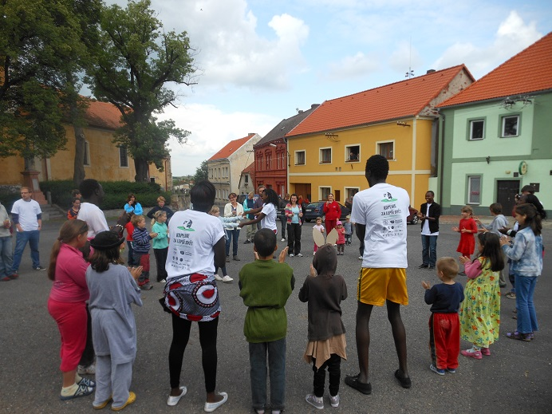
MALOVÁNÍ KŘÍDOU
na téma AFRIKA
Na co se můžete těšit? Africké bubnování, africké tance a zpěv v podání návštěvy z Keni, soutěž o nejhezčí díla, odměna pro všechny malíře.
V případě deštivého počasí se akce ruší!

